**ИЗМЕНЕНИЯ ПРИ ФОРМИРОВАНИИ ОТВЕТОВ НА ЗАМЕЧАНИЯ ЭКСПЕРТИЗЫ C 28 ИЮНЯ 2024 ГОДА**

1. После того как заявитель получил замечания, отправленные в инициативном порядке первоочередные сформированные замечания (предполагается что это преимущественно будут замечания с признаком «Критичные», в то же время ограничения на отправку «Некритичных» не установлено). Предоставлены возможность просмотра без возможности замены документации, загрузки ответов.

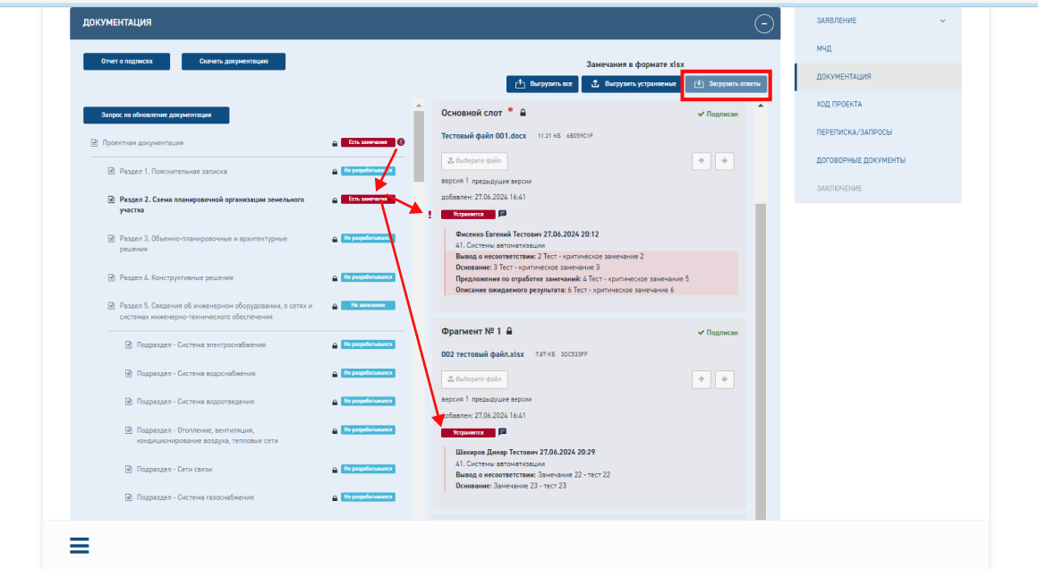

12. Для удобства отображения замечания с признаком «Критичные» помечаются соответствующим цветом и отметкой «восклицательный знак»

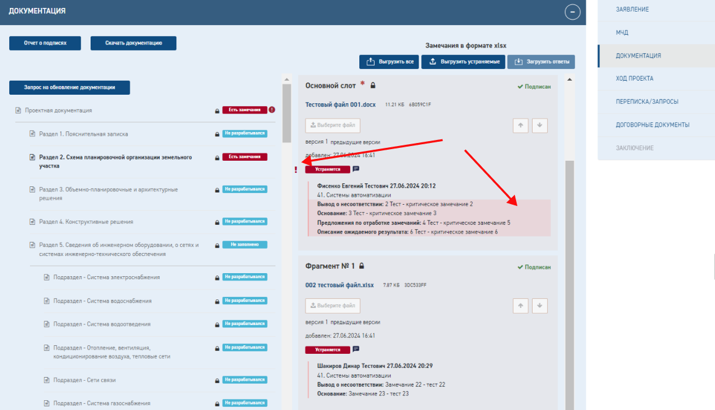

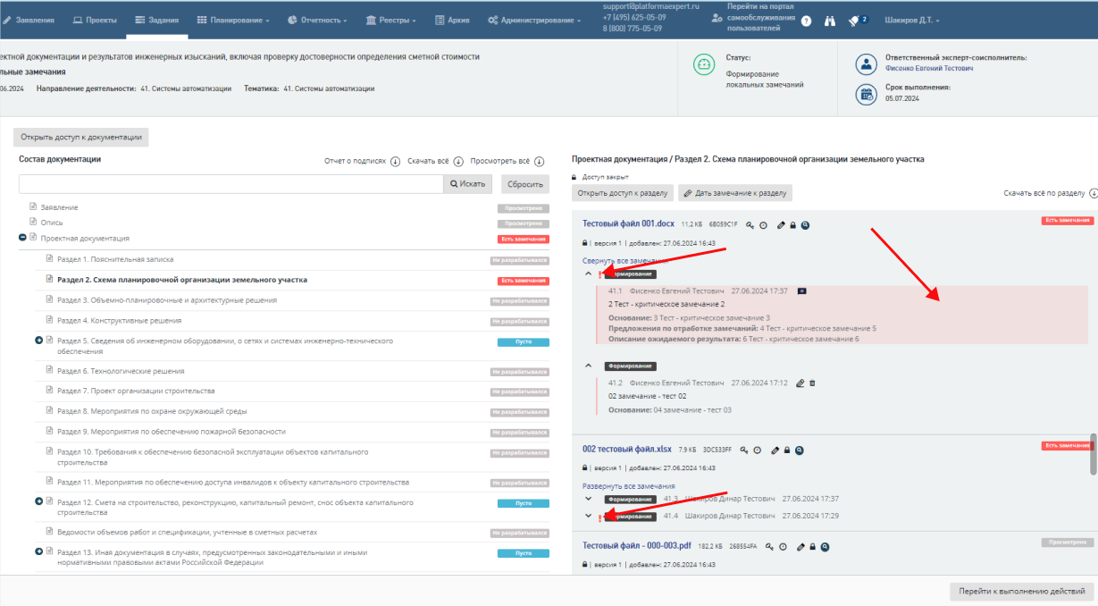

13. При получении замечаний, заявитель может инициировать переписку с экспертом, выдавшим конкретное замечание. При этом заявитель может отправить не более двух сообщений до того, как получит ответ. Эксперт также может инициировать отправку сообщения в чат, после того как замечание было передано заявителю (ограничений по кол-во отправляемых сообщений для эксперта до получения ответа не установлено).

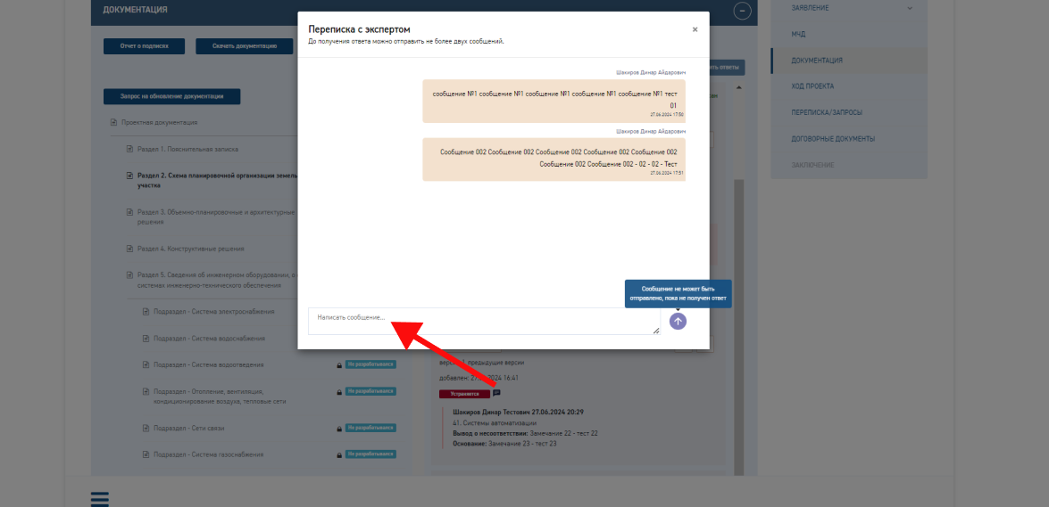

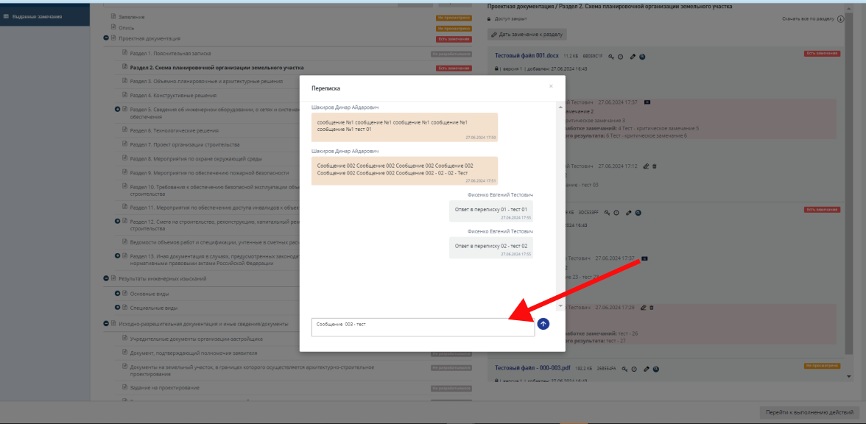

14. После получения сообщения в чат (переписка) – появляется соответствующая отметка «желтый восклицательный знак».

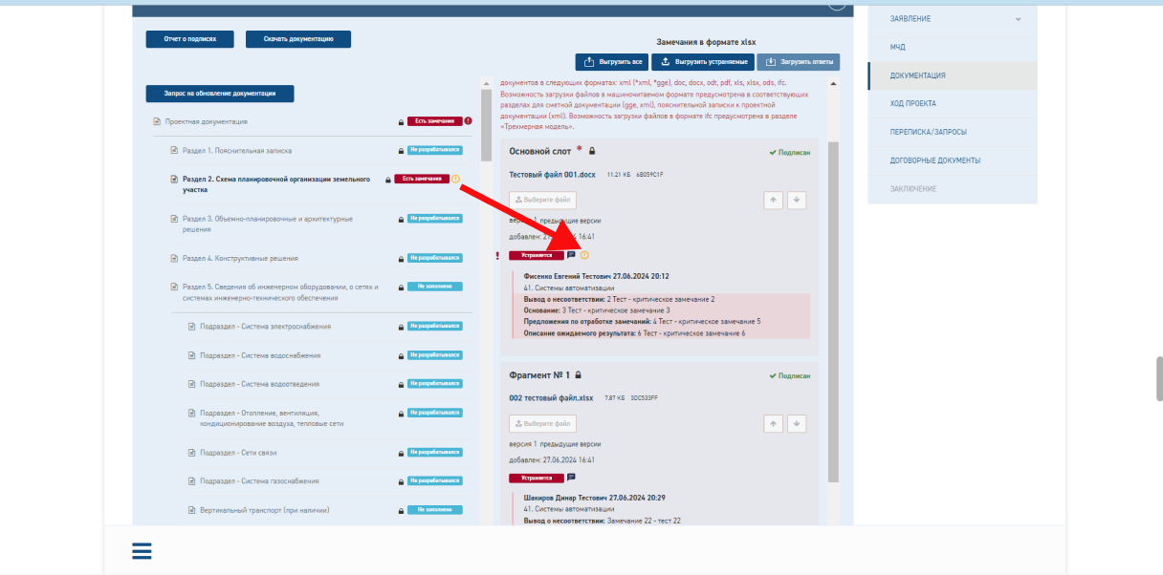

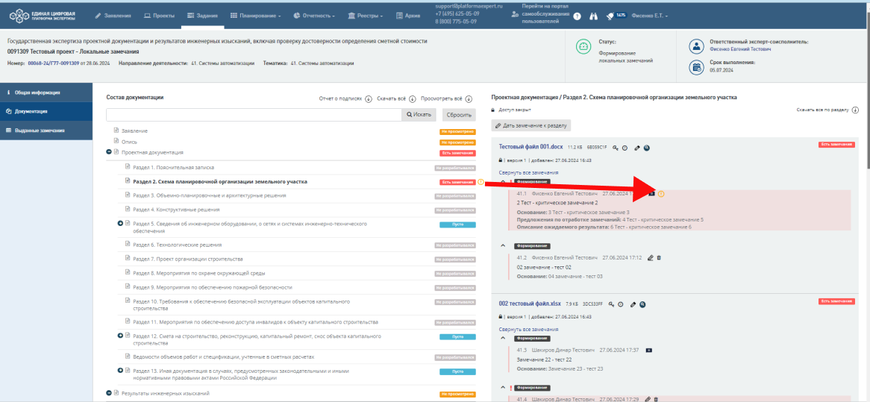

У заявителя становится активной кнопка «Загрузить ответы».

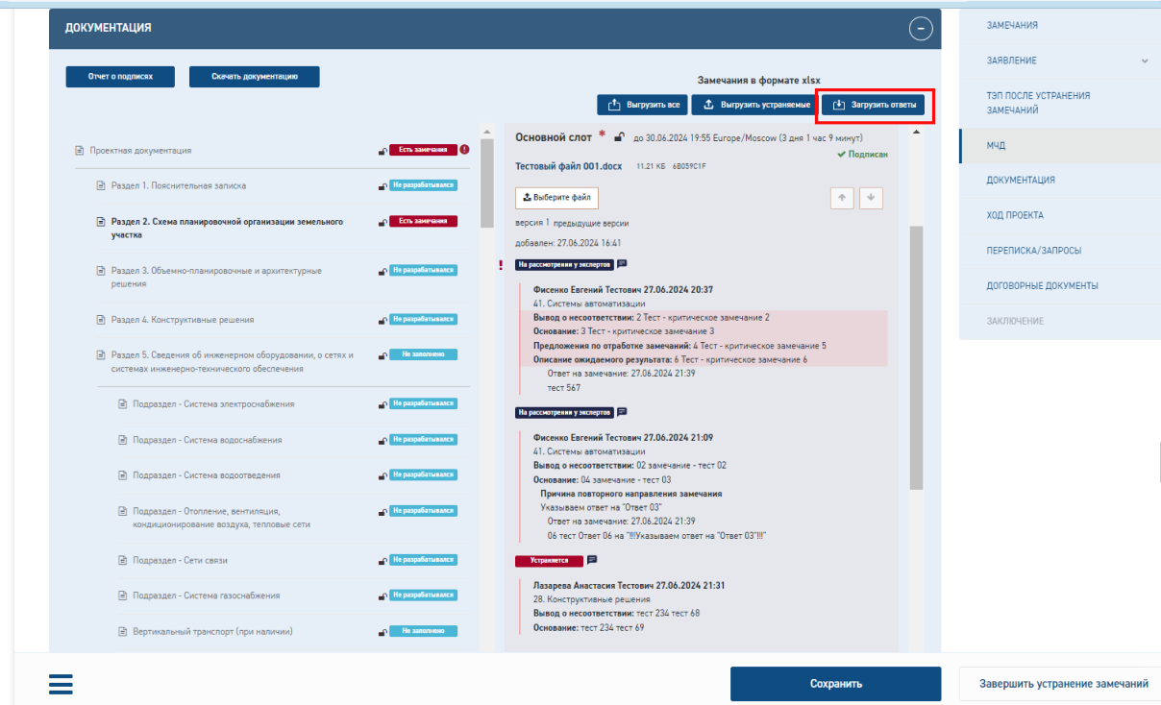

16. В личном кабинете заявителя добавлены следующие функции:

* «Выгрузить все» – отображаются все замечания, в т.ч. «устраненные». Формируется пустой файл до того пока замечания не отправлены экспертами.
* «Выгрузить устраняемые» - отображаются замечания, кроме «устраненных», т.е. те которые нужно устранить, дать на них ответ. Формируется пустой файл до того пока замечания не отправлены экспертами.
* «Загрузить ответы» –становится активна только на этапе «Устранение замечаний».

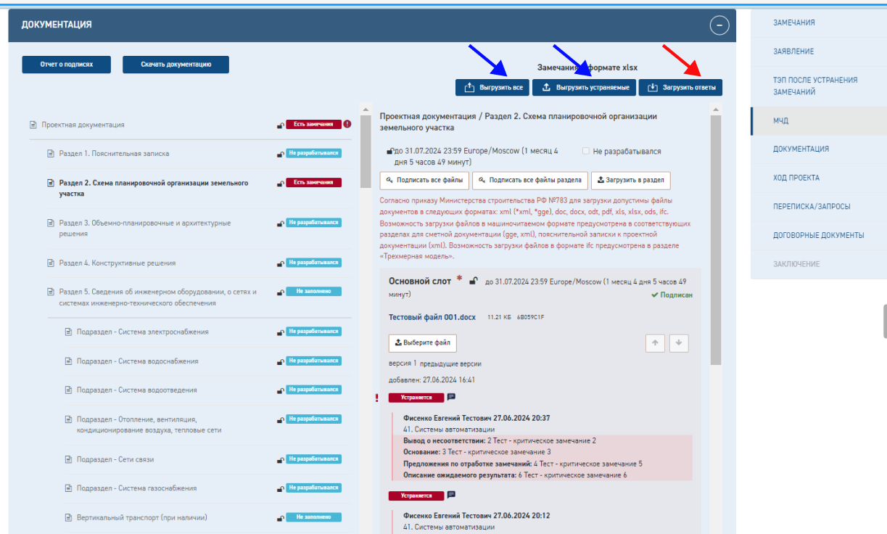

17. В личном кабинете заявителя по нажатию на кнопку «Загрузить ответы» добавлена возможность загрузить ответы на замечания в Excel-формате (которые были скачаны по кнопке «Выгрузить устраняемые»). При этом следует заполнять только столбец «Ответы на замечания», не удаляя строки, не меняя их местами, не внося изменения в другие столбцы. Допустимо оставлять ячейки в столбце пустыми, если ответ пока не готов.

После загрузки документа в Excel-формате и завершения этапа устранения замечаний производится закрытие возможности редактирования документации, загрузки ответов на замечания. Ответы на замечания передаются экспертам. Данная итерация работы с замечаниями завершена.

